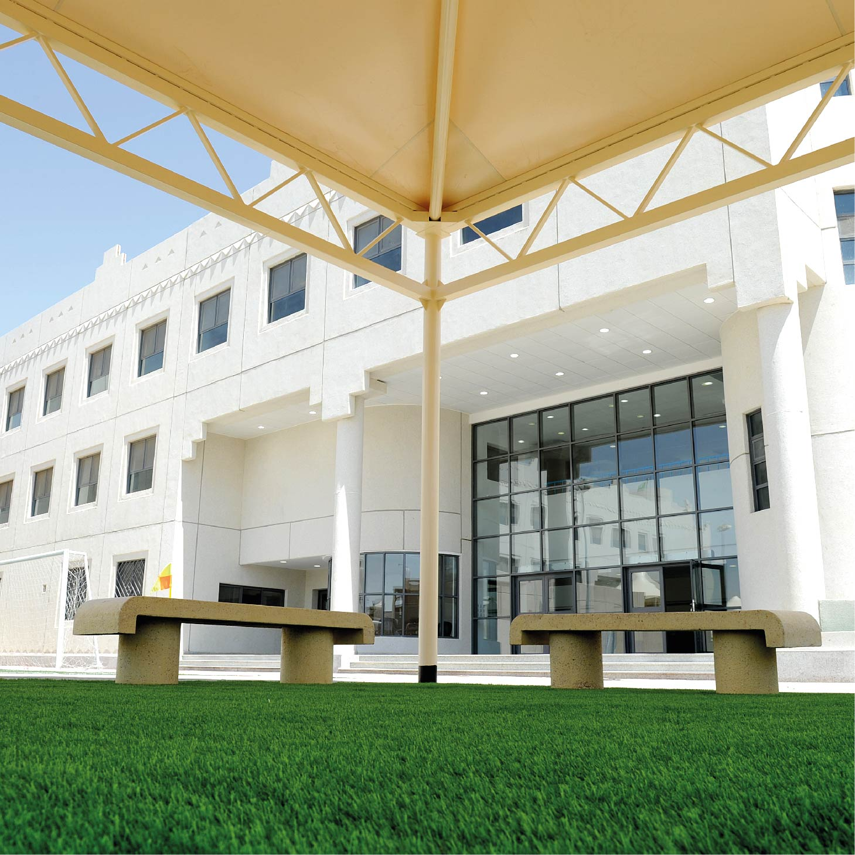


الإدارة العامة للتعليم بمنطقة جازان
الشؤون التعليمية – إدارة أداء التعليم
مدرسة ................................

سجل خطة التحسين المدرسية

للمجالات والممارسات الإشرافية

العام الدراسي 1447 / 1448هـ

النموذج الإشرافي في ضوء تمكين المدرسة
1446هـ / 2024 – 2025 م

مصادر بناء الخطة
- الدليل التنظيمي لمدارس التعليم العام (دليل الأهداف والمهام) 1442هـ.
- النموذج الإشرافي في ضوء تمكين المدرسة 1446هـ.
- معايير التقويم والاعتماد المدرسي.
- تحليل تقرير التقويم المدرسي.
- تحليل نتائج التحصيلي الدراسي للطلاب.
- تحليل نتائج الاختبارات الوطنية (نافس – التحصيلي – القدرات).
- خطة المدرسة للنشاط الطلابي 1447هـ.
- خطة برامج وخدمات التوجيه الطلابي 1447هـ.
- خطة برامج التوجيه الصحي 1447هـ.
- الخطة الإجرائية لتعزيز الانضباط المدرسي 1447هـ.

الفئات المستهدفة في الخطة
- الــــكادر التعـــــليمي.
- الــــكادر الإداري.
- المستخـــــدمون.
- المتعلمــــــــــون.
- أوليــــاء الأمـــور.
- المؤسسات المجتمعية.

أساليب وطرق تنفيذ الخطة
- ورش الـــــعمـــل.
- لقـــــاءات تدريبيــــة.
- لقــــــاءات عـــــامـــة.
- تبــــــــادل زيـــــارات.
- دروس تــطبـيـقـيـة.
- زيــــــــارات ميـــدانيــة.
- مــعـــــــارض داخلية.
- مـــحاضـــــرات.
- نشــــــــــــــرات توعوية وإثرائية.

البيانات الأساسية للمدرسة

( ) بنين، ( )بنات | جنس المدرسة |  | المرحلة |  | اسم المدرسة
( ) مستقل، ( ) مشترك | استقلالية المبنى | ( )حكومي، ( )مستأجر | نوع المبنى |  | الرقم الوزاري
 | اسم المدرسة المشتركة في الإدارة | ( ) مستقلة،( )مشتركة | استقلالية الإدارة | ( ) صباحي، ( ) مسائي | الفترة

الوصف | الطلاب | الفصول الدراسية | المعلمون | الوكلاء | موجهو  الطلاب | رواد  النشاط الطلابي | محضرو المختبر | شاغلو  الوظائف الإدارية
العدد

ملخص نتائج أداء المدرسة وفق تقرير التقويم المدرسي الأخير (ذاتي / خارجي):

الوصف | نسبة الأداء (رقمًا) | مستوى المدرسة
الوصف | نسبة الأداء (رقمًا) | التهيئة | الانطلاق | التقدم | التميز
الأداء العام للمدرسة
الإدارة المدرسية
التعليم والتعلم
نواتج التعلم
البيئة المدرسية

فريق إعداد خطة التحسين وفق المجالات الإشرافية
لجنة التميز بالمدرسة
م | الاسم | الوصف الوظيفي | صفة التكليف | التوقيع
1 |  | مدير المدرسة | رئيس اللجنة
2 |  | وكيل الشؤون التعليمية | نائب الرئيس
3 |  | وكيل شؤون الطلاب | عضو
4 |  | وكيل الشؤون المدرسية | عضو
5 |  | الموجه الطلابي | عضو
6 |  | رائد النشاط | مقررًا للجنة
7 |  | اختیار3 معلمين رتبة خبير، أو متقدم في حال عدم توفر خبير، أو معلمين ممارسين | عضو
8 |  |  | عضو
9 |  |  | عضو

مشاركة أولياء الأمور في مقترحات الخطة
م | الاسم | جهة العمل | الصفة | التوقيع
1 |  |  | عضو
2 |  |  | عضو
3 |  |  | عضو
4 |  |  | عضو
5 |  |  | عضو

مدير/مديرة المدرسة ................................................... التوقيع: .............................................................. الختم: ..................................

اعتماد اللجنة الإدارية لخطة التحسين وفق المجالات الإشرافية
اللجنة الإدارية بالمدرسة
م | الاسم | الوصف الوظيفي | صفة التكليف | التوقيع
1 |  | مدير المدرسة | رئيس اللجنة
2 |  | وكيل الشؤون التعليمية | نائب الرئيس
3 |  | وكيل شؤون الطلاب | عضو
4 |  | وكيل الشؤون المدرسية | عضو
5 |  | الموجه الطلابي | عضو
6 |  | رائد النشاط | عضو
7 |  | معلم | عضو
8 |  | معلم | عضو
9 |  | معلم | عضو
10 |  | مساعد إداري | مقررًا للجنة

مدير/مديرة المدرسة ................................................... التوقيع: .............................................................. الختم: ..................................

مهام فريق إعداد خطة التحسين وفق المجالات الإشرافية

- جمع البيانات والمعلومات؛ وتشمل: تحليل أداء الطلاب من خلال نتائج الاختبارات وأساليب التقويم الصفي، وتقييم أداء المعلمين وكفاءتهم المهنية، ومراجعة الأنشطة المدرسية ومستوى مشاركات الطلاب فيها، ودراسة الاحتياجات للمدرسة والإمكانات المتاحة.
- تحديد نقاط القوة والضعف، وتشمل: مقابلة أداء المدرسة مع المعايير المعتمدة، وتحديد الفجوات في الأداء التعليمي والإداري، وتقييم مدى رضا أولياء الأمور والطلاب عن الخدمات التعليمية.
- تحليل العوامل المؤثرة، وتشمل: دراسة الظروف البيئية والاجتماعية المحيطة بالمدرسة، وقياس تأثير السياسات والإجراءات الإدارية على الأداء العام، والتعرف على المشكلات السلوكية أو النفسية التي تؤثر على الطلاب.
- تحديد الاحتياجات المدرسية بناءً على نتائج التشخيص، وصولًا إلى وضع قائمة بالاحتياجات التي تشمل: برامج تدريبية للمعلمين لتحسين أدائهم، ودعم الطلاب ذوي الأداء المتدني أكاديميًا أو نفسيًا، ووضع خطة عمل لتحسين الأداء وتحسين نواتج التعلم.

الخطة الزمنية لتشخيص واقع المدرسة وفق المجالات الإشرافية
اليوم والتاريخ | المهمـة/ الأعمال | عناصر المهمة | زمن التنفيذ | العضو المكلف | التوقيع
 | اجتماع لجنة التميز بمشاركة أولياء الأمور | الاطلاع على النموذج الإشرافي.  توزيع مهام تشخيص الواقع المدرسي.
 | تشخيص مجال التدريس | تنفيذ زيارة المواد المستهدفة.  تعبئة البطاقة التشخيصية.
 | تشخيص مجال نواتج التعلم | الاطلاع على نتائج تحليل التحصيل التعليمي.  تعبئة البطاقة التشخيصية.
 | تشخيص مجال الأنشطة المدرسية | الاطلاع على خطة البرامج والأنشطة.  تعبئة البطاقة التشخيصية.
 | تشخيص مجال التوجيه الطلابي | الاطلاع على خطة التوجيه الطلابي.  تعبئة البطاقة التشخيصية.
 | تشخيص مجال التطوير المهني | الاطلاع على خطط الإدارة وسجلاتها وملفاتها.  تعبئة البطاقة التشخيصية.
 | اجتماع لجنة التميز | حصر احتياجات المدرسة التطويرية.
 | إعداد الخطة | تجهيز الخطة واعتمادها من قبل اللجنة الإدارية.

بطاقة تشخيص واقع المدرسة في مجال التدريس
المجال الإشرافي | الإطار | الموجهات
التدريس | (1) تخطيط التدريس | تخطيط الوحدات والفصول والدروس

ترتيب العناصر بحسب الأولوية
1
2
3
4
5
6
7
8
9
10
11
12

العنصر | درجة التحقق
العنصر | * مرتفع جدا | * مرتفع | * متوسط | * منخفض
توزيع المنهج على الأسابيع الدراسية.
تحديد الأهداف التعليمية.
مشاركة الخطة الأسبوعية
تضمين الخطة تنمية للمهارات الأساسية في القراءة والكتابة والحساب.
تضمين الخطة أنشطة لتنمية المهارات الرقمية لدى المتعلمين.
تحديد المحتوى (كتاب، فيديو ...)
متابعة تنفيذ المنهج.
دمج التعلم الإلكتروني.
تصميم أنشطة وبرامج تعليمية متنوعة.
تحديد المفاهيم الأساسية لكل درس أو وحدة.
تضمين مصادر تعلم متنوعة في الخطة.
تضمين مشاركة أولياء الأمور في تعلم أبنائهم.

عناصر القوة | عناصر الضعف
الفرص | التهديدات

إقرار لجنة التميز
رئيس لجنة التميز (مدير المدرسة)
الأستاذ: ..................................
التوقيع: ..................................

بطاقة تشخيص واقع المدرسة في مجال التدريس
المجال الإشرافي | الإطار | الموجهات
التدريس | (2) تنفيذ التدريس | طرائق التدريس وأساليبه – التقنيات والوسائل التعليمية

ترتيب العناصر بحسب الأولوية
1
2
3
4
5
6
7
8
9
10
11
12
13
14

العنصر | درجة التحقق
العنصر | * مرتفع جدا | * مرتفع | * متوسط | * منخفض
الدرس متوافق مع الخطة الزمنية لتوزيع المنهج.
التنوّع في تطبيق استراتيجيات التدريس.
تتسق استراتيجيات التدريس مع نواتج التعلم.
مشاركة جميع المتعلمين في العملية التعليمية.
يتضمن الدرس أنشطة تنمي مهارات التفكير العليا
الدمج بين التعلم الصفيّ والتعلم الإلكتروني.
توافر أنشطة تنمي استخدام التقنية الرقمية في عملية التعلم.
يتضمن الدرس أنشطة تعلّم تطبيقية ترتبط بحياة المتعلمين.
تعزيز دافعية المتعلمين للتعلم بالتحفيز والتشجيع.
تفاعل المتعلمين مع المعلم.
تفعيل سجل المتابعة.
استخدام مصادر وأنشطة متنوعة للتعلم.
المهارة في إدارة واستثمار وقت الحصة.
تحضير الدرس في منصة مدرستي.
التحضير الذهني والتمكّن من المادة العلمية.
تحقق أنشطة الدرس الأهداف التعليمية.

إقرار لجنة التميز
رئيس لجنة التميز (مدير المدرسة)
الأستاذ: ..................................
التوقيع: ..................................

عناصر القوة | عناصر الضعف
الفرص | التهديدات

بطاقة تشخيص واقع المدرسة في مجال التدريس
المجال الإشرافي | الإطار | الموجهات
التدريس | (3) تقويم التعلم | التخطيط للتقويم وإعداد أدواته

ترتيب العناصر بحسب الأولوية
1
2
3
4
5
6
7
8
9
10

العنصر | درجة التحقق
العنصر | * مرتفع جدا | * مرتفع | * متوسط | * منخفض
تطبيق أساليب تقويم متنوعة.
متابعة وقياس مستوى تقدم المتعلمين.
مشاركة أولياء الأمور في تقويم أبنائهم
اطلاع المتعلمين وأولياء الأمور على نتائج التقويم بصفة دورية.
تزويد المتعلمين بإرشادات وتوجيهات تساعدهم في تحسين مستواهم.
تحليل نتائج تقويم المتعلمين ومدى تحقيقها لأهداف التعلم.
توافر خطة لتحسين نواتج التعلم لدى المتعلمين.
تقديم تغذية راجعة للمتعلمين.
يوظّف المعلمون نتائج التقويم في تطوير ممارساتهم المهنية.
يوظّف المعلمون نتائج التقويم في تحسين نواتج التعلّم.

عناصر القوة | عناصر الضعف
الفرص | التهديدات

إقرار لجنة التميز
رئيس لجنة التميز (مدير المدرسة)
الأستاذ: ..................................
التوقيع: ..................................

بطاقة تشخيص واقع المدرسة في مجال نواتج التعلم
المجال الإشرافي | الإطار | الموجهات
نواتج التعلم | تحسين التحصيل العلمي والدراسي للطلاب | معايير المحتوى –تحليل نتائج التعلم – مشاركة أولياء الأمور

ترتيب العناصر بحسب الأولوية
1
2
3
4
5
6
7

العنصر | درجة التحقق
العنصر | * مرتفع جدا | * مرتفع | * متوسط | * منخفض
نتائج المتعلمين في مجال القراءة.
نتائج المتعلمين في مجال الرياضيات.
نتائج المتعلمين في مجال العلوم.
نتائج المتعلمين في الاختبارات التحصيلية.
نتائج المتعلمين في اختبارات القدرات.
قدرة المتعلمين على التعلم الذاتي.
قدرة المتعلمين على تنفيذ المهام الأدائية والأنشطة.
قدرة المتعلمين على إجراء البحوث.
قدرة المتعلمين على استخدام التقنية والمصادر المعرفية في التعلم.

عناصر القوة | عناصر الضعف
الفرص | التهديدات

إقرار لجنة التميز
رئيس لجنة التميز (مدير المدرسة)
الأستاذ: ..................................
التوقيع: ..................................

بطاقة تشخيص واقع المدرسة في مجال الأنشطة المدرسية
المجال الإشرافي | الإطار | الموجهات
الأنشطة المدرسية | البرامج والأنشطة المدرسية الصفية وغير الصفية | ارتباط الأنشطة بالأهداف-فاعلية الأنشطة- الشراكة

ترتيب العناصر بحسب الأولوية
1
2
3
4
5
6
7
8
9
10
11
12
13
14
15
16
17
18
19
20

العنصر | درجة التحقق
العنصر | * مرتفع جدا | * مرتفع | * متوسط | * منخفض
توافر خطة زمنية للأنشطة والفعالية.
توافر برامج وأنشطة تبرز المنجزات الوطنية.
توافر برامج تدعم الاعتزاز بالتاريخ والتراث الوطني.
تدعم البرامج والأنشطة المشاركة في المناسبات الدولية.
تتابع المدرسة تنفيذ خطة البرامج والأنشطة بصفة مستمرة.
توافر أنشطة وفعاليات وطنية يشارك فيها المتعلمون.
توافر برامج وأنشطة إثرائية غير صفية.
تساعد الأنشطة المتعلمين على التعلم.
توافر أنشطة تدعم تحقيق الأهداف التعليمية.
توافر أنشطة تعلم تطبيقية ترتبط بحياة المتعلمين.
توافر أنشطة مجتمعية يشارك فيها المتعلمون.
يشارك الكادر التعليمي والإداري في الأنشطة.
توافر أنشطة تنمي مواهب المتعلمين وإبداعاتهم.
تدعم البرامج والأنشطة الأهداف التطويرية للمدرسة.
توافر أنشطة تنمي شخصية المتعلمين.
توافر أعمال تطوعية يشارك فيها المتعلمون.
توافر فرص للأنشطة ملائمة لجميع المتعلمين.
توافر برامج أنشطة تهيئ المتعلمين لمستقبلهم الأكاديمي والمهني.
يشارك جميع المتعلمين في الأنشطة المتنوعة.
يستمتع المتعلمون بالأنشطة ويحرص على المشاركة فيها.

عناصر القوة | عناصر الضعف
الفرص | التهديدات

إقرار لجنة التميز
رئيس لجنة التميز (مدير المدرسة)
الأستاذ: ..................................
التوقيع: ..................................

بطاقة تشخيص واقع المدرسة في مجال التوجيه الطلابي
المجال الإشرافي | الإطار | الموجهات
التوجيه الطلابي | البرامج والإجراءات والفعاليات | توجيه سلوك الطلاب – التوجيه التعليمي والمهني للطلاب- الشراكة مع الأسرة والمجتمع

ترتيب العناصر بحسب الأولوية
1
2
3
4
5
6
7
8
9
10
11
12
13
14
15
16
17

العنصر | درجة التحقق
العنصر | * مرتفع جدا | * مرتفع | * متوسط | * منخفض
توافر برامج وأنشطة تعزز القيم الإسلامية.
توافر برامج وأنشطة تعزز الهوية الوطنية.
توافر برامج وأنشطة تربوية داعمة للسلوك الإيجابي.
مشاركة الأسرة في تعلم أبنائها.
توافر شراكة مجتمعية فاعلة تدعم عملية التعلم وتلبي احتياجاته.
توافر برامج تنمي المهارات العاطفية والاجتماعية لدى المتعلمين.
توافر برامج تعزز الثقة بالنفس وتحمل المسؤولية لدى المتعلمين.
تساعد البرامج والأنشطة في توفير مناخ آمن للتعلم تفسيًا واجتماعيًا.
توافر برامج وأنشطة تدعم التوعية بتناول المتعلمين للغذاء الصحي.
توافر برامج وأنشطة تدعم الممارسات الصحية السليمة.
توافر برامج وانشطة تنمي الاعتزاز بالثقافة المجتمعية واحترام الثقافات الأخرى.
توافر برامج وأنشطة تعزز العلاقات الإيجابية والتعاون في المجتمع المدرسي.
توافر إجراءات للكشف عن المشكلات السلوكية، وسبل معالجتها.
توافر برامج وأنشطة للتوعية بدور الأسرة في عملية التعلم.
تقدم المدرسة للأسرة معلومات حول مستوى أداء أبنائهم.
توافر برامج وأنشطة تنمي المحافظة على الممتلكات العامة.
توافر برامج وأنشطة تساعد المتعلمين التعبير على التعبير عن الرأي والحوار والمناقشة.

عناصر القوة | عناصر الضعف
الفرص | التهديدات

إقرار لجنة التميز
رئيس لجنة التميز (مدير المدرسة)
الأستاذ: ..................................
التوقيع: ..................................

بطاقة تشخيص واقع المدرسة في مجال التطوير المهني
المجال الإشرافي | الإطار | الموجهات
التطوير المهني | التطوير المهني المستمر والتفاعل مع التربويين والمجتمع | التطوير المهني الفردي - التطوير المهني الفريقي - التطوير المهني للمدرسة

ترتيب العناصر بحسب الأولوية
1
2
3
4
5
6
7
8
9
10
11
12
13
14
15
16
17
18
19
20
21

العنصر | درجة التحقق
العنصر | * مرتفع جدا | * مرتفع | * متوسط | * منخفض
يتوافر لدى المدرسة خطة تشغيلية مكتملة العناصر.
يشارك المعلمون في وضع الخطة، واتخاذ القرارات المتعلقة بها.
تتوزّع الأدوار والمسؤوليات في تنفيذ خطة المدرسة على منسوبيها
تتابع المدرسة تنفيذ خطتها بصفة مستمرة.
تُقوّم المدرسة تنفيذ خطّتها، وتطوّرها بما يضمن تحقيق أهدافها.
تنشر المدرسة الوعي بقيم مهنة التعليم وأخلاقياتها لدى منسوبيها
تطبق المدرسة الالتزام بقيم مهنة التعليم وأخلاقياتها في التعامل مع منسوبيها.
تتابع المدرسة التزام منسوبيها بقيم مهنة التعليم وأخلاقياتها.
تنشر المدرسة الوعي بقواعد السلوك والمواظبة.
تتابع المدرسة تطبيق قواعد السلوك والمواظبة.
توفر المدرسة كادرًا تعليميًا وإداريًا مكتملًا ومؤهلًا.
تظهر المدرسة ثباتًا واستدامة مالية.
تشجع المدرسة منسوبيها للحصول على الرخصة المهنية بطرق متنوعة.
تنفذ المدرسة خطة التطوير المهني لمنسوبيها وتتابعها بانتظام.
تطبق المدرسة التقويم الذاتي المبني على المعايير المعتمدة من الهيئة.
تشرك المدرسة منسوبيها في عمليات التقويم الذاتي، ونتائجه.
تنفذ المدرسة خطة للتحسين بناء على نتائج التقويم المدرسي وتتابعها.
تعزز المدرسة التعاون والعمل بروح الفريق بين منسوبيها.
تعزز المدرسة العلاقات الإيجابية القائمة على الاحترام المتبادل بين منسوبيها.
تدعم المدرسة المشاركة في مجتمعات التعلم المهنية.
تضع المدرسة خطة لتعزيز العمل التعاوني بين منسوبيها وتتابعها.

عناصر القوة | عناصر الضعف
الفرص | التهديدات

إقرار لجنة التميز
رئيس لجنة التميز (مدير المدرسة)
الأستاذ: ..................................
التوقيع: ..................................

حصر عام لنقاط القوة والضعف والفرص والتهديدات
عناصر القوة | عناصر الضعف
الفرص | التهديدات

بطاقة الأهداف ومؤشرات قياس العناصر المراد تحسينها بحسب الأولوية
المجال | العنصر/ المكون/العملية المراد تحسينها | الأهداف | مؤشر القياس

إجراءات خطة التحسين في مجالات الممارسات الإشرافية
م | المجال | العنصر/ المكون/العملية المراد تحسينها | وصف الاحتياج | إجراءات التحسين | أساليب وطرق التحسين | مدة الانجاز | التنفيذ والمسؤولية

التوصيات والمقترحات

إقرار لجنة التميز على إجراءات خطة التحسين
م | الاسم | الوصف الوظيفي | التوقيع | م | الاسم | الوصف الوظيفي | التوقيع
1 |  |  |  | 6
2 |  |  |  | 7
3 |  |  |  | 8
4 |  |  |  | 9
5

إجراءات تنفيذ خطة التحسين في مجالات الممارسات الإشرافية
المجال | العنصر/ المكون/العملية المراد تحسينها | الإجراءات المنفذة | مقدم خدمة دعم التميز المدرسي
المجال | العنصر/ المكون/العملية المراد تحسينها | الإجراءات المنفذة | لجان المدرسة | مشرف دعم التميز

التوصيات والمقترحات

إقرار لجنة التميز على إجراءات خطة التحسين
م | الاسم | الوصف الوظيفي | التوقيع | م | الاسم | الوصف الوظيفي | التوقيع
1 |  |  |  | 6
2 |  |  |  | 7
3 |  |  |  | 8
4 |  |  |  | 9
5

بطاقة قاعدة البيانات لبرامج وأنشطة خطة التحسين وفق مجالات الممارسات الإشرافية
المجال | العنصر/ المكون/العملية المراد تحسينها | اسم البرنامج أو النشاط | تاريخ التنفيذ |  | أسلوب التنفيذ | الفئة المستهدفة | نسبة الاستهداف | مكان التنفيذ | الاحتياجات | مسؤول التنفيذ
المجال | العنصر/ المكون/العملية المراد تحسينها | اسم البرنامج أو النشاط | من | إلى

بطاقة متابعة برامج وأنشطة خطة التحسين وفق مجالات الممارسات الإشرافية
المجال | اسم البرنامج أو النشاط | التنفيذ |  |  | نسبة التنفيذ | أسباب عدم التنفيذ | تحقق مؤشر القياس |  |  |  | أهم مخرجات البرنامج
المجال | اسم البرنامج أو النشاط | نفذ | تحت التنفيذ | لم ينفذ | نسبة التنفيذ | أسباب عدم التنفيذ | * مرتفع جدا | * مرتفع | * متوسط | * منخفض | أهم مخرجات البرنامج

بطاقة تطوير برامج وأنشطة خطة التحسين وفق مجالات الممارسات الإشرافية
المجال | اسم البرنامج أو النشاط | نسبة التنفيذ | أسباب عدم التحقق | الإجراء المتخذ

